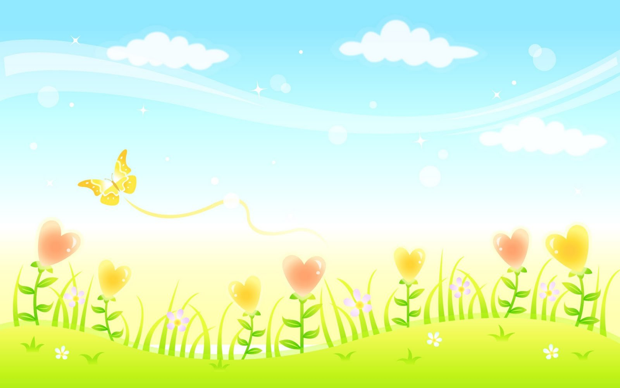
Игры на развитие памяти №1
Память может быть зрительной, слуховой, эмоциональной, двигательной. В начале дошкольного обучения преобладает механическая память. Дети запоминают материал за счет многократных повторений. В задачи обучения дошкольника должно входить формирование осмысленной логической памяти, улучшается за счет освоения различных вспомогательных средств, приемов и способов запоминания и припоминания.
Ряд задач направлен на развитие способности удерживать в памяти заданные инструкции. Подобную работу следует проводить регулярно, так как часто причиной невыполнения учебных задач является "потеря" условия задачи, неспособность удерживать в памяти заданные действия. Эти задачи формируют также сосредоточенность, концентрацию и переключение внимания, навык самоконтроля.
Работу по формированию памяти целесообразно проводить на не учебном материале в различных жизненных ситуациях.
Независимо от того, хорошая или плохая у ребенка память, перегружать ее вредно.
Шкафчики
Материал: шкафчики, склеенные из 4 и более спичечных коробков, мелкие предметы. Ход игры: Взрослый прячет игрушку в одну из коробок на глазах у ребенка. Затем шкафчик убирается на несколько секунд и показывается снова. Ребенка просят найти игрушку.
Что исчезло?
На столе раскладывают несколько предметов или картинок. Ребенок рассматривает их, затем отворачивается. Взрослый убирает один предмет. Ребенок смотрит на предметы, оставшиеся и называет, что исчезло.
Что изменилось?
На столе раскладывают несколько игрушек. Ребенку предлагают их разглядеть и запомнить. Ребенок отворачивается, одну игрушку забирают (добавляют), или игрушки меняют местами. Ребенок отвечает, что изменилось.
Художник
Малыш играет роль художника. Он внимательно рассматривает того, кого рисовать. Затем отворачивается и дает его словесный портрет. Можно использовать игрушки.

Игры на развитие памяти №2
Запомни и воспроизведи
Вариант 1. Ребенку называют числа и просят их воспроизвести. Количество цифр в ряде постепенный растет.
Вариант 2. Ребенку называют слова и просят их воспроизвести (от 4 до 10 слов).
Вариант 3. Ребенку называют числа (слова) в произвольном порядке, просят воспроизвести в обратном порядке.
Вспомни и покажи
Детям предлагается воспроизвести движение знакомых объектов (например, птицу, которая машет крыльями, косолапого медведя, ползущую гусеницу, взъерошенного петуха и т.д.).
Цепочка действий
Ребенку предлагается цепочка действий, которые необходимо выполнить последовательно. Например: "Подойди к шкафу, возьми книгу для чтения, положи ее на середину стола.
- Если ребенку трудно запомнить слова, которые вы ей назвали, дайте ему бумагу и цветные карандаши. Предложите к каждому слову сделать рисунок, который помог бы потом вспомнить эти слова.
То же самое можно сделать и при запоминании фраз. Ребенок сам выбирает, что и как будет рисовать. Главное, чтобы это помогло потом вспомнить прочитанное.
Например, называете семь фраз.
Мальчику холодно.
Девочка плачет.
Папа сердится.
Бабушка отдыхает.
Мама читает.
Дети гуляют.
Пора спать.
К каждой фразы ребенок делает рисунок (схему). После этого предложите малышу точно воспроизвести все фразы. Если возникают трудности, помогите подсказкой.
На следующий день снова попросите ребенка повторить фразы с помощью его рисунков. Отметьте, помогают ему рисунки. Если он вспоминает 6-7 фраз - очень хорошо.
- Пересказ. Если малыш не может пересказать текст, прочитайте ему рассказ еще раз, но попросите его обращать при этом внимание на отдельные специфические детали. Задайте ему вопрос: "О чем этот рассказ?" Попробуйте связать прочитанное с тем, что хорошо знакомо ребенку, или с какой-то аналогичной историей сравните эти истории (в чем сходство и различие). Отвечая на ваши вопросы, ребенок мыслит, обобщает, сравнивает, выражает свои мысли в речи, проявляет активность.
Такая беседа значительно активизирует память и мышление ребенка.
Попросите ребенка снова сделать перевод, и вы убедитесь в том, насколько он стал точным и осмысленным.

